ГОАУ школа-интернат №5

«Новогоднее чудо»

(Работы на областной конкурс детского творчества «Рождественское чудо».
Конкурс на новогоднее оформление групп)

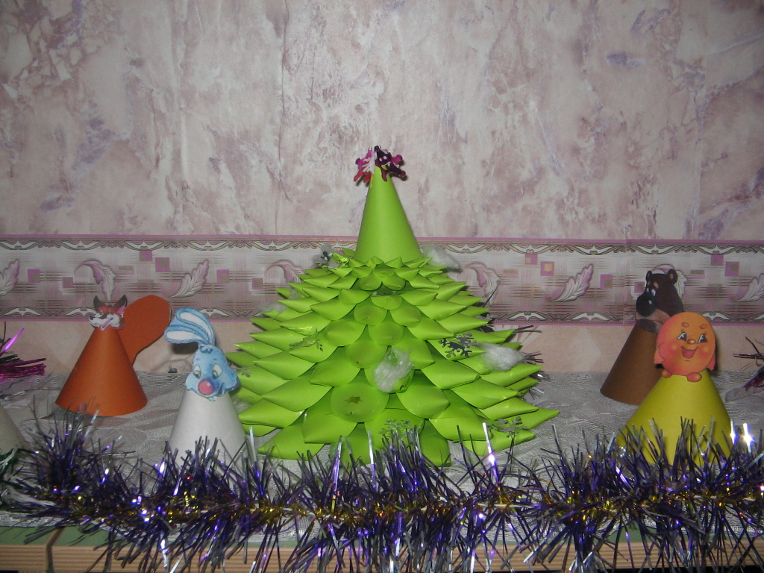

п. Пионерский
2012 год
Талантами полна наша дружная семья!

Традиционно в декабре 2011 года все воспитанники школы-интерната №5 участвовали в конкурсе на лучшее новогоднее оформление своих групп. Как всегда, проявили много фантазии и из подручных материалов создали новогодние сказки. Праздник у многих групп ощущался с порога. Здесь и флажки, и выставки новогодних рисунков, и гирлянды, и оригинальные ёлочные игрушки, каких не встретишь ни в одном магазине. Кстати говоря, в районном конкурсе на лучшую самодельную ёлочную игрушку наши дошколята вместе с воспитателями Мариной Александровной Ясинской и Ольгой Николаевной Артёменко заняли I место в номинации «Гирлянда» и II место в номинации «Новогодняя композиция». У каждой группы свои сюжеты, ни одна группа не копировала другую, никто ни у кого ничего не заимствовал, потому что везде есть свои мастера, дизайнеры, художники. Все те знания и умения, которые получили от своих воспитателей в кружках клуба выходного дня, ребята воплотили в жизнь при украшении комнат. В отдельных группах украсили все спальни и зал, сделали оригинальные настольные композиции. Красота, созданная своими руками, радовала все зимние каникулы и самих детей, и взрослых. Жюри старалось никого не обидеть и всё же выбрало самые нарядные группы. Вот так были распределены места:
I место – 3-я группа (воспитатель М.В.Ерихова);
II место – 1-я группа (воспитатели М.А.Ясинская, О.Н.Артёменко, помощник воспитателя Т.П. Селезнёва);
II место – 2-я группа (воспитатели А.Н.Лепёхина, Т.Н.Громчевская);
III место – 7-я группа (воспитатели Е.В.Жаркова, Т.А.Дорофеева).
Остальные группы стали победителями в номинациях:
4-я группа – «Самый оригинальный настенный снеговик» (воспитатель О.А.Черкасова);
5-я группа – «Снежинки» (воспитатели Г.В.Бойко, А.Б.Бобоедова);
6-я группа – настенная композиция «Валенки» (воспитатели К.Н.Балюк, О.А.Сергиенко);
8-я группа – «Новогодняя комната» (воспитатели Л.М.Семёнова, В.А.Муратова).
Все группы-номинанты получили в качестве подарков за этот конкурс настольные игры, наборы «Ваятель», «Вышивка», «Бисероплетение», а призёры – ещё и телевизор, DVD.
Новогодний конкурс на лучшее праздничное украшение групп показал, что дети верят в чудеса и умеют дарить радость себе и окружающим. О прошедших новогодних праздниках они ещё долго будут вспоминать, потому что эти праздники были подготовлены ими самими. О зимних каникулах будут напоминать и подарки, заработанные честным трудом.
Единственная группа, которая в эту малоснежную зиму сделала во дворе ледяную композицию, - это 7-я группа. В этом году восьмиклассники вместе с Еленой Викторовной Жарковой сотворили чудо-озеро. На нём – парусные корабли и наблюдатель-пингвин. Получилось очень красиво, всем понравилось. За свой труд ребята 7-й группы получили настольную игру. Восьмиклассники, вы молодцы!

Заместитель директора по ВР Галич Н.П.

«Рождественское чудо»
В октябре 2011 года мы приняли участие в областном конкурсе детского творчества «Рождественский подарок». На конкурс было отправлено 5 детских работ. Второе место в номинации «Литературное творчество» занял ученик 6 класса Давыдов Николай. Его сочинение «Рождественское чудо» и стихотворение ученицы 5 класса Елены Лукьяновой напечатаны в сборнике «Рождественский подарок», чему мы очень порадовались. Всем участникам конкурса были выданы сертификаты.
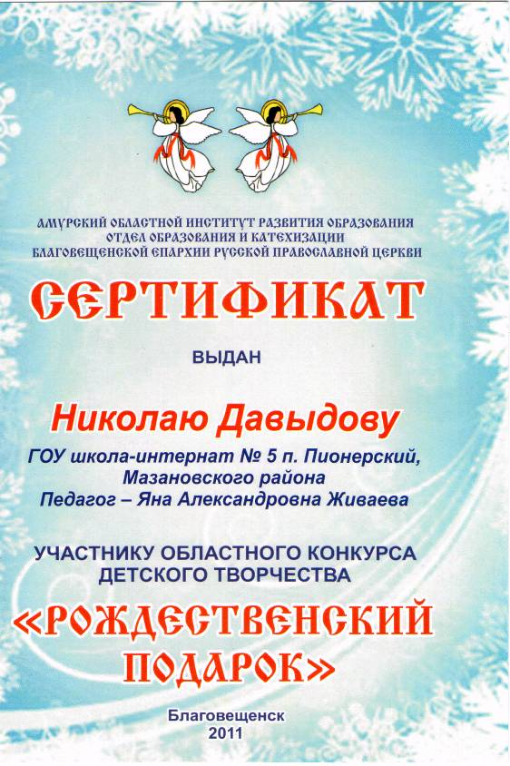
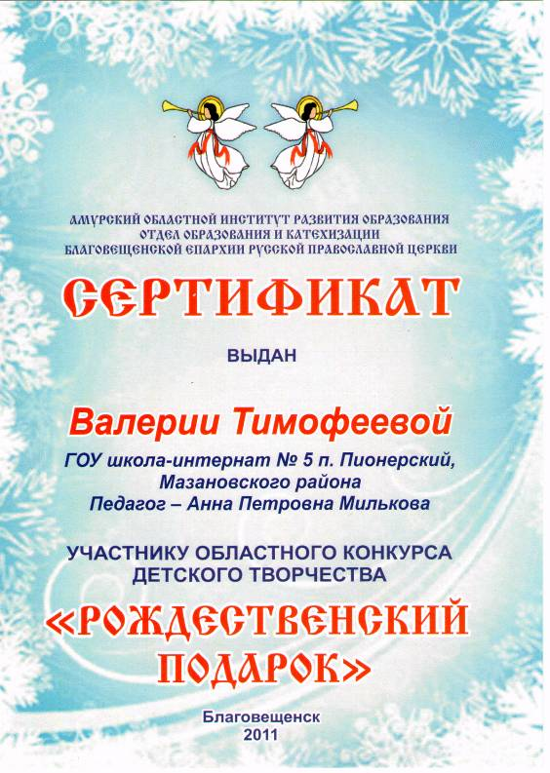
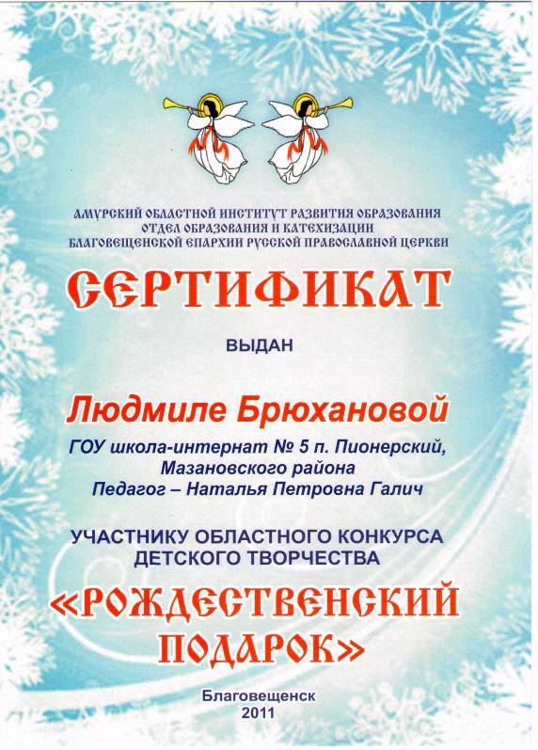
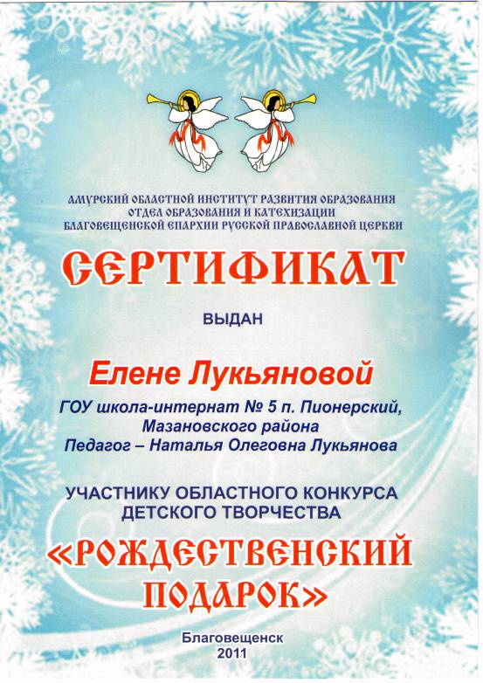
Мы предлагаем вашему вниманию конкурсные работы воспитанников.

Рождественское чудо

Хочу рассказать всем ребятам о своём друге и о том, какое с ним произошло чудо.
Он жил в школе-интернате вместе со мной в одной группе, и я видел и чувствовал, что он очень скучал по родным и близким. По секрету он мне рассказал, что самым заветным его желанием было увидеть родителей и братьев с сёстрами. Каждый вечер, когда ложился в постель, он представлял себе эту встречу, ворочался, вздыхал, порою тихонько плакал, уткнувшись в подушку. Часто ему снился один и тот же сон: вся его большая семья сидит за большим бабушкиным столом и отмечает Рождество. Все смеются, все счастливы. Друг верил в Бога и не переставал обращаться к нему с одной и той же просьбой: «Господи! Ты же помогаешь несчастным. Я это знаю. Помоги и мне встретиться с семьёй, которую я не видел ни разу за восемь лет».
До очередного Рождества оставалось две недели, и друг мне признался, что он каждый день будет просить Бога о помощи. Одноклассники, случайно узнав о его желании, стали насмехаться: » Всё это неправда, так не бывает, ничего не сбудется, не надейся и не проси!»
До Рождества оставался один день. Все мальчишки написали свои желания на бумаге и отдали воспитателям. Воспитателям-то они точно верили. Они знали, что завтра у них будут заказанные краски, машинки, сладости и другие подарки. Написали и побежали в спортивный зал играть в волейбол.
На следующее утро я заметил, что мой друг ведёт себя странно: поминутно выглядывает в окно, выбегает без причины в коридор, не слышит просьб воспитателя, то улыбается, то задумывается. После обеда, ни с кем ни о чём не разговаривая, он тихонько лёг спать, с головой накрывшись одеялом. Вдруг к нам в спальню заходит воспитательница, поворачивает голову назад и кому-то говорит: «Вот ваш Артём». Когда произнесли его имя, друг медленно стал высовывать голову из-под одеяла, потом открыл глаза. Перед ним стояли его сёстры, братья, мама и папа. Он вскочил с кровати и бросился к маме, повторяя: «Я знал, я верил, что Бог мне поможет!» Воспитатель глазами позвала нас в зал, и мы тихонько вышли.
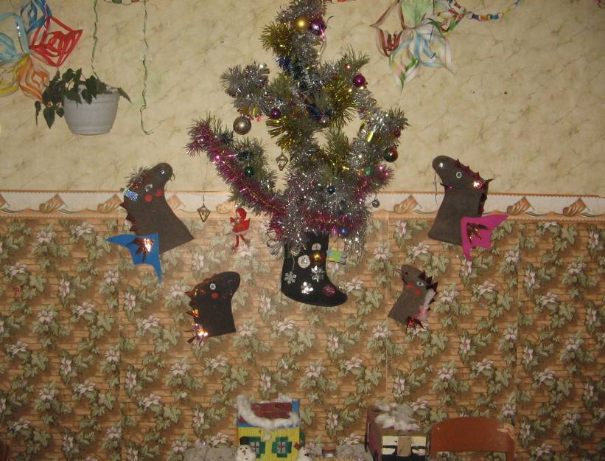
Давыдов Николай, 6 класс

Композиция «Валенки» (украшение зала в 6 группе)
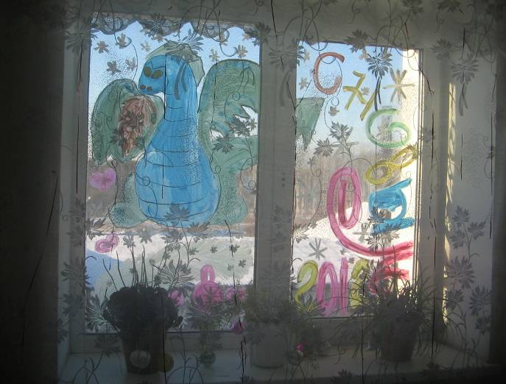
Светлый праздник Рождества
Как люблю я этот праздник!
Светлый праздник Рождества!
В этот день мы все ждём чуда,
Верим в добрые слова.
Как мало таких праздников,
Как мало в жизни сказки.
Придёт сегодня Рождество
И в жизнь добавит краски.
Как будто ангел спустился с небес,
И мы войдём в волшебный лес
В котором всё сверкает и искрится, Украшение окна в 3 группе И кажется, что это всё уже не повторится.
И хочется, чтобы почаще мы надеялись на чудо,
Которое приходит к нам неведомо откуда.

Тимофеева Валерия, 8 класс
В рождественскую ночь
В рождественскую ночь под ёлкой,
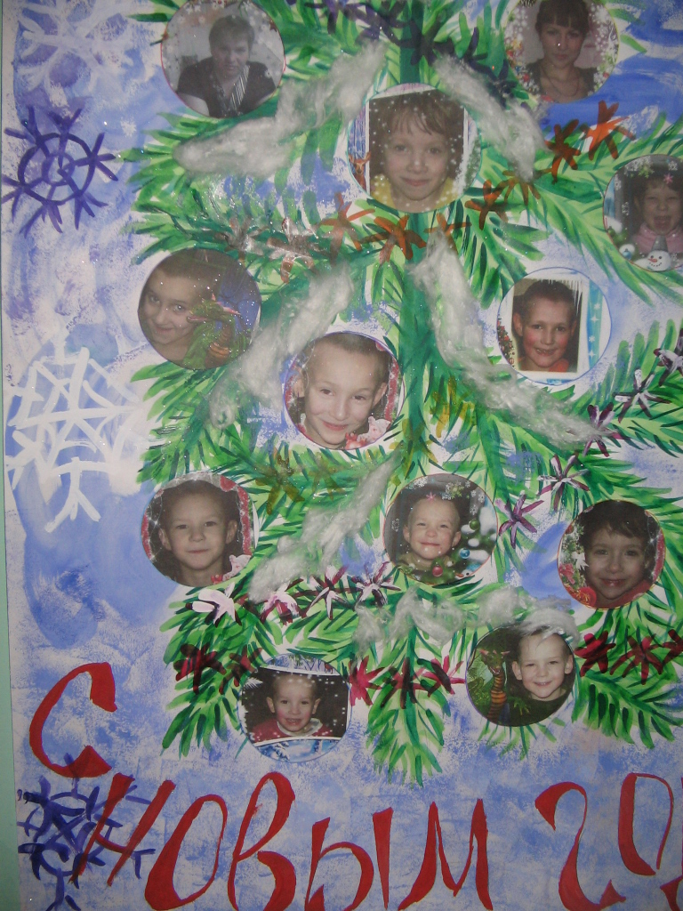
Собравшись дружною семьёй,
Мы вспоминаем Иисуса,
Младенца в хлеве пастухов.

В такую ночь нет тёмных мыслей,
Всё зло уходит прочь с земли.
Становимся добрей и чище,
Немного милосердней мы.

Готовы всем дарить подарки,
Как много тысяч лет назад
Волхвы одаривали чудо
И каждый был Младенцу рад.

Да жаль вот только, что наутро
При встрече с новою бедой
Мы забываем о завете:
«Других, как ближних, возлюби!».

И вновь вражда идёт по свету
И только сильный впереди.
Давайте, люди, быть добрее
Не только в ночь под Рождество,
Тогда смех ангела услышим
И в жизни счастье обретём!
Новогодняя ёлка дошкольной группы Лукьянова Елена, 5 класс

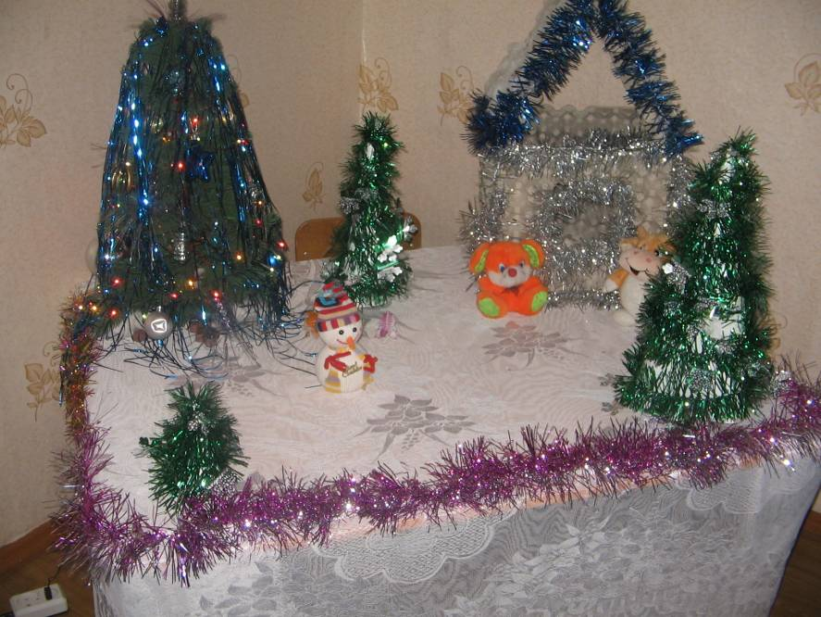
Рождественский вечер

Собрались в столовой вместе
Мама, кот и я.
Подождём ещё немного:
К нам идут друзья.
Приготовили мы с мамой
Праздничный пирог,
Но отведать угощенье
Котик наш «помог».
И пришлось нам угощенье
Быстренько менять,
Чтоб перед гостями
Марку не терять.
Развлечём ребят на славу
В Рождество Христово.
Игры, танцы и гаданья – «Новый год в лесу» (1 группа)
Всё у нас готово.
Пусть играют в нашем доме
Дети из приюта,
Им ведь очень не хватает
Домашнего уюта.

Брюханова Людмила, 3 класс

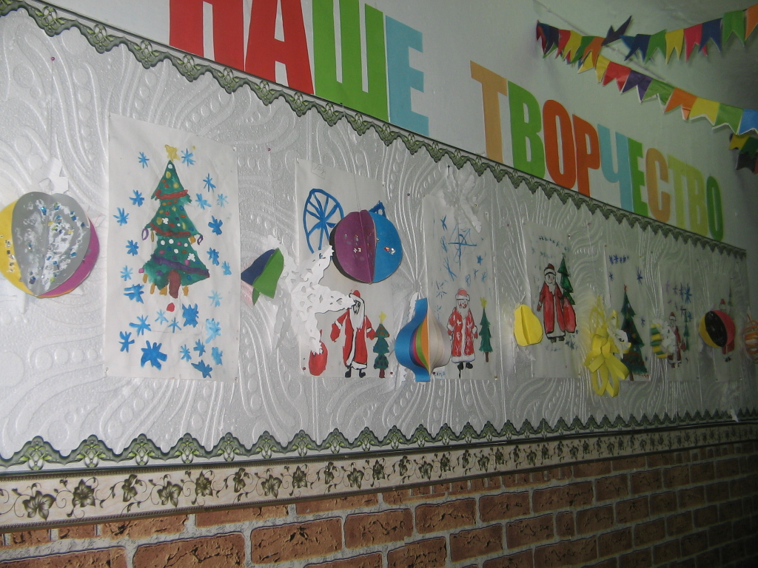

Украшение коридора 2 группы детскими работами
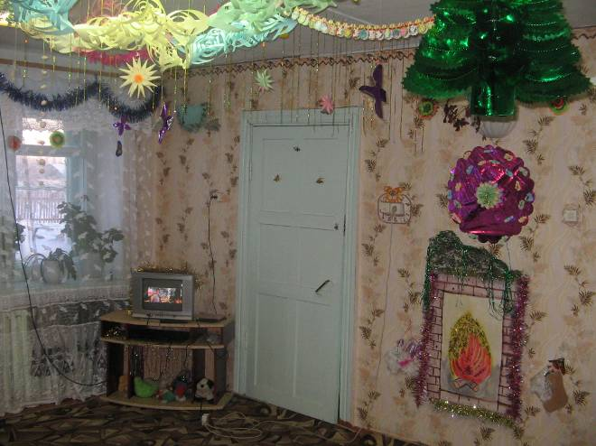

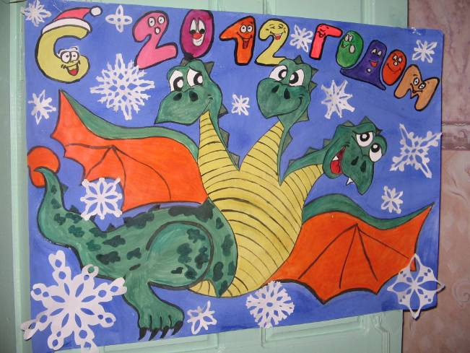

Украшение зала в 7 группе

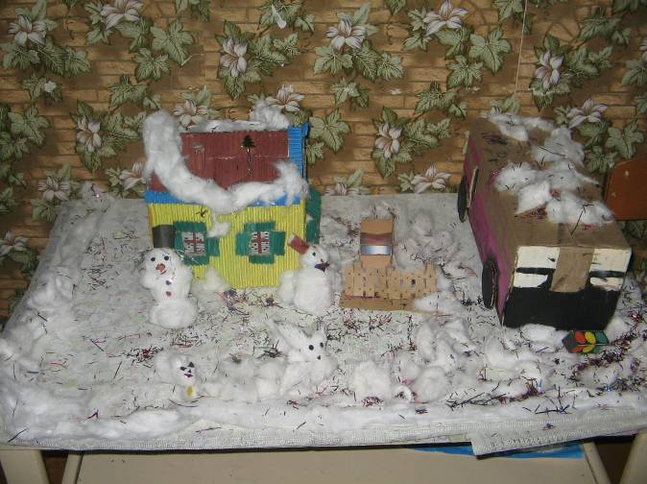

Праздничная газета 1 группы

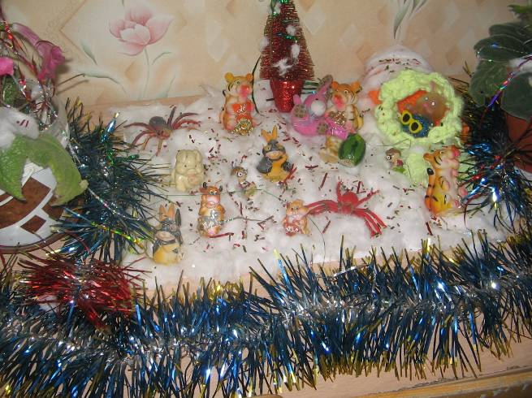
«Звери празднуют Новый год» (5 группа)

«Новогодняя фантазия» (3 группа)

